OBVOD A OBSAH
- Najskôr si zopakujme premenu jednotiek dĺžky a obsahu:
0,98 km = m 2,36 m² = dm² 9543 mm = m 0,354 ha = m²
4,3 dm = mm 23 457 mm² = a
201,3 m = cm 0,004 53 km² = m²
8,21 cm = m 12 358 647 mm² = a
97 m = km 47,63 dm² = mm²
0,56 dm = mm 3,258 m² = cm²
3,2 cm = dm 5,69 a = ha

- Vypočítaj obsah (výsledok udaj v cm² ) a obvod (výsledok udaj v dm) štvorca, ktorého strana má dĺžku 0,8m.

- Vypočítaj obsah a obvod obdĺžnika ABCD:
a = 5cm, a = 1,5dm
b = 7,4 cm b= 56mm

- Vypočítaj obvod a obsah pravouhlého trojuholníka, ktorý je na obrázku:

13,6 cm
0,8 dm

110 mm

- Mamička vysievala trávnik na plochu v tvare obdĺžnika s rozmermi 6m a 3,7m. Koľko trávového semena musela kúpiť, ak jej predavač povedal, že 1kg vystačí na 0,5m² plochy?

- Dedko robil plot okolo svojej obdĺžnikovej záhrady s rozmermi 7,2m a 12m. Koľko m pletiva musel kúpiť a koľko zaplatil, ak jeden meter pletiva bol po 5,90 €?

- Susedia kúpili 51m drôtu. Keď ním ohradili štvorcovú záhradu, ostali im 3m drôtu. Aká je výmera (= obsah) ich záhrady?

- Vypočítaj obvod a obsah útvaru, ktorý je na obrázku (údaje sú v cm):

34

21

11

53
- Vypočítaj obvod a obsah daných geometrických útvarov 1, 2, 3:
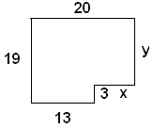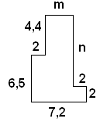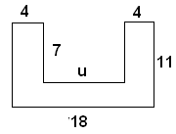
3
2
1

